Получить более подробную информацию по всем возникшим вопросам можно обратившись лично в Управление социальной защиты населения администрации Сосновского муниципального района по адресу:
с. Долгодеревенское,
ул. Свердловская, д. 2, 7НП.

Каб.: 1
Тел.: 8(351-44)90-1-40
Тел./факс: 8(351-44)90-1-30
E-mail: uszn11@minsoc74.ru

Приемные дни:
Понедельник, вторник среда
С 9-00 до 17-00ч.
Обед с 13-00 до 14-00ч.

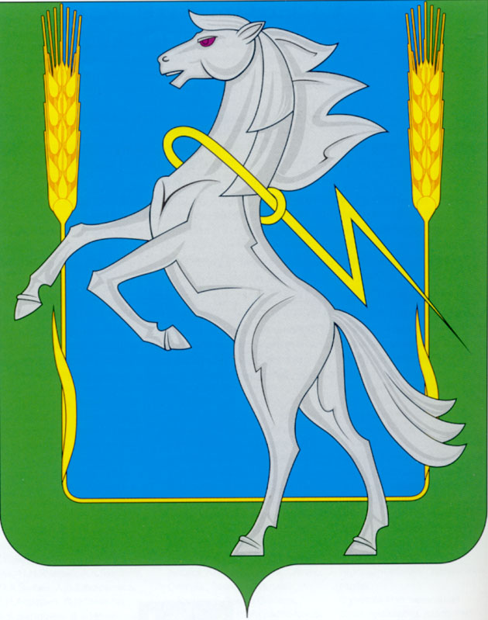

Управление социальной защиты населения администрации Сосновского муниципального района

ПРИСВОЕНИЕ ЗВАНИЯ
«ВЕТЕРАН ТУДА»

ПАМЯТКА

2020 г.

ПРИСВОЕНИЕ ЗВАНИЯ
«ВЕТЕРАН ТУДА»

Нормативный акт: Федеральный закон от 12.01.1995г. № 5-ФЗ «О ветеранах»;
постановление Губернатора Челябинской области от 20.04.2006г. №111.

Круг лиц:
Звание «Ветеран труда» присваивается гражданам Российской Федерации, постоянно проживающим на территории Челябинской области:
награжденным орденами или медалями СССР или РФ, либо удостоенным почетных званий СССР или РФ, либо награжденным почетными грамотами Президента РФ или удостоенными благодарности Президента РФ,
либо награжденным ведомственными знаками отличия за заслуги в труде (службе) и продолжительную работу (службу) не менее 15 лет в соответствующей сфере деятельности (отрасли экономики)
и имеющим трудовой (страховой) стаж, учитываемый для назначения пенсии, не менее 25 лет для мужчин и 20 лет для женщин или выслугу лет, необходимую для назначения пенсии за

выслугу лет в календарном исчислении.

Документы для присвоения звания «Ветеран труда»:

1) заявление по установленной форме;
2) документ, удостоверяющий личность;
3) документы к орденам, медалям, почетным званиям СССР или РФ, почетная грамота или благодарность Президента РФ,
документы к ведомственным знакам отличия в труде *;
4) справка, выданная уполномоченными органами в соответствии с пенсионным законодательством РФ, о наличии трудового (страхового) стажа, учитываемого для назначении пенсии, не менее 25 лет для мужчин и 20 лет для женщин или выслуги лет, необходимой для назначения пенсии за выслугу лет в календарном исчислении;
5) одна фотография размером 3см.*4см.
6) пенсионное удостоверение при наличии;
7) СНИЛС.

* С 1 июля 2016 года введено понятие ведомственного знака отличия, который является основанием для присвоения звания «Ветеран труда». Это ведомственный знак отличия за заслуги в труде (службе) и продолжительную работу (службу) не менее 15 лет в соответствующей сфере деятельности (отрасли экономики).
Порядок учреждения ведомственных знаков отличия, дающих право на присвоение звания «Ветеран труда», и награждения указанными знаками отличия определяется Правительством Российской Федерации.
Указанные изменения распространяются на правоотношения, возникшие после 1 июля 2016 года, и не применяются к гражданам, награжденным ведомственными знаками отличия в труде до указанной даты.

